Лекция. 11.11.21. ИД18. Управление в биотехнических системах

Стабилизирующие функции биологических систем
Задачей подобных систем является поддержание выходной величины на постоянном уровне (y = const), обусловленном нормальной жизнедеятельностью. Как было уже сказано, такие системы называются гомеостатическими. Динамика регулирования в них заключается в правильном выборе управляющего воздействия, позволяющего компенсировать влияние возмущающего воздействия, а также влияние изменения параметров подсистем этого контура.
Для построения теоретических моделей гомеостатических механизмов часто привлекают классическую теорию технических систем автоматического регулирования, основной идеей которой является принцип обратной связи.
В то же время существенные упрощения, неизбежные при вписывании гомеостатических механизмов в классические структуры следящих систем, могут привести к исключению из поля зрения наиболее интересных с точки зрения бионики особенностей биологических систем.
Одна из таких особенностей положена в основу теории "ультрастабильных" систем, развиваемой английским кибернетиком У.Р. Эшби. Построенная им техническая модель такой системы, названная гомеостатом, имитирует процессы стабилизации существенных переменных в условиях, когда заранее неизвестно, в каком направлении надо изменять несущественные переменные.
Гомеостат Эшби состоит из четырех одинаковых блоков (рис. 6.1). В каждом блоке имеется гальванометр, стрелка которого связана с движком реостата R. Электромагнит гальванометра снабжен обмотками, получающими питание через реостаты гальванометров других трех блоков и через переключатели П, изменяющие направление тока в тих обмотках. Переключатели срабатывают в случае, если стрелка гальванометра достигает крайнего положения. В оригинальной модели Эшби есть и другие вспомогательные элементы, не имеющие принципиального значения.
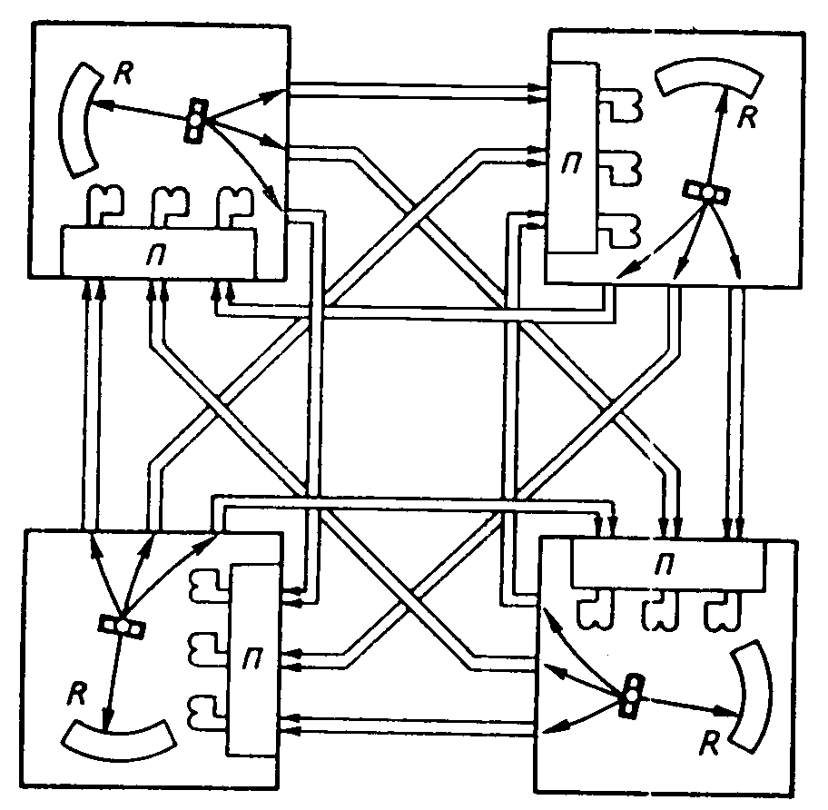
Рис. 6.1. Схема гомеостаза Эшби
Если установить стрелки гальванометров и переключатели в случайные положения и включить питание, то сразу начнется перемещение стрелок и связанных с ними движков реостатов всех гальванометров, поскольку перемещение стрелки каждого гальванометра изменяет токи, поступающие в обмотки остальных гальванометров. При этом в редких случаях движение прекращается раньше, чем стрелка хотя бы одного гальванометра отклонится до упора. Но в последнем случае произойдет изменение направления тока в какой-нибудь обмотке, и направление перемещения стрелки соответствующего гальванометра изменится на противоположное. Спустя большее или меньшее число таких циклов гомеостат сам находит такое взаимное соединение обмоток и реостатов, при котором вся система оказывается в промежуточных положениях, не доходя до упоров.
Аналогичные процессы можно наблюдать, если по достижении гомеостатом равновесия принудительно отклонить стрелку какого-нибудь гальванометра или переключить направление тока в одной из обмоток.
Существенными переменными здесь являются положения стрелок, которые в стационарном состоянии не должны доходить до границ, определяемых упорами.
Вообще говоря, эта модель ближе к механизмам простых поведенческих адаптаций, основанных на методе проб и ошибок. Тем не менее, в теорию этой модели введено важное для более широкого класса адаптаций, в том числе физиологических, представление о так называемых ступенчатых функциях. Это – скачкообразное изменение рабочих характеристик или структуры системы, возникающее в случае, если действовавший до этого механизм не смог справиться с задачей стабилизации. Именно такого рода ступенчатыми функциями являются подключения новых, более мощных механизмов регулирования (мышечного, дыхательного в системе терморегуляции), когда вследствие сильного изменения внешних условий (температуры) первоначально введенные механизмы (окислительный, кровеносный) оказываются недостаточными. Кроме того, ступенчатые функции резко расширяют ассортимент доступных состояний системы и являются мощным средством обеспечения устойчивости систем с большим числом взаимосвязанных переменных.
Использование широкой сети датчиков не только регулируемой величины, но и воздействий, способных ее изменять, и наличие целого ряда регулирующих механизмов различной природы и мощности в сочетании со ступенчатыми функциями управления придают гомеостатическим системам завидную эффективность, гибкость и высокую надежность.
Множественность механизмов регулирования и наличие ступенчатых функций обнаруживается и при изучении процессов поддержания нормального соотношения между кислородом и углекислым газом в крови человека. Первой реакцией организма на недостаток кислорода оказывается учащение дыхания и увеличение глубины вдоха. Если этой меры недостаточно для возврата к норме отношения СО₂/О₂ в крови, то происходит учащение пульса, причем возрастает количество гемоглобина, проходящего через легочные капилляры за единицу времени. После этого могут еще вступить в действие химические механизмы, свойственные крови, которые позволяют повысить коэффициент поглощения кислорода гемоглобином. Наконец, в резерве остаются аварийные механизмы, такие, как усиление функции кроветворения, повышающего содержание гемоглобина в крови.

6.1.1. Терморегуляция живых организмов
В каждом живом организме происходят процессы обмена, сопровождающиеся выделением тепла. Чтобы температура тела поддерживалась практически на постоянном уровне, выделившееся тепло должно рассеиваться во внешнюю среду с такой постоянной средней скоростью, которая компенсировала бы теплообразование. У гомойтермных или «теплокровных» животных (птиц, млекопитающих) для этой цели выработалась активная система терморегуляции, а у остальных, т.е. пойкилотермных или «холоднокровных» имеется лишь пассивная система терморегуляции.
Возникновение системы терморегуляции в процессе эволюции объясняется тем, что независимость метаболической активности животного от внешних температурных условий создает преимущество для выживания, т.к. в противном случае процессы клеточного обмена были бы слишком сильно подчинены изменениям внешней температуры.
Тело представляет собой материальную массу, обладающую определенной теплоемкостью, т.е. в любой момент времени количество тепловой энергии, накопленной этим телом, примерно пропорционально его температуре. В условиях теплового равновесия тело должно равномерно рассеивать тепло с интенсивностью, равной интенсивности внутреннего теплообразования. Как только это равенство нарушится, внутренняя температура тела начинает меняться с соответствующей скоростью.
Функциональная схема системы терморегуляции показана на рис. 6.2. Необходимо различать зоны объекта управления (см. раздел 5.2).
- Внутренняя область или сердцевина тела, охватывает все тело, кроме скелетных мышц и кожи, включая внутренности и центральную нервную систему. «Сердцевина» неоднородна, но на эту зону приходится наибольшая часть основного теплообмена. Величина основного обмена регулируется эндокринной системой и может служить дополнительным устройством в системе терморегуляции.
- Скелетные мышцы обычно окружают внутренние области, и на их долю приходится несколько больше 1/3 веса человека. При охлаждении тела мышцы начинают непроизвольно сокращаться (мышечная дрожь). Эти движения нескоординированы и их энергия превращается только в тепло, а не в механическую работу для координированных движений.
- Кожа служит внешним покровом для внутренних областей и скелетных мышц. В системе терморегуляции она играет роль теплоизолятора. Это свойство находится в прямой зависимости от вазомоторных реакций, вызывающих уменьшение притока крови к поверхности тела (сужение сосудов) каждый раз, когда нужно уменьшить теплоотдачу, и усиление притока (расширение сосудов) в противном случае. Кроме того существует механизм потоотделения через поры кожи, вызывающий испарение воды с поверхности кожи, и следовательно, увеличение теплоотдачи.
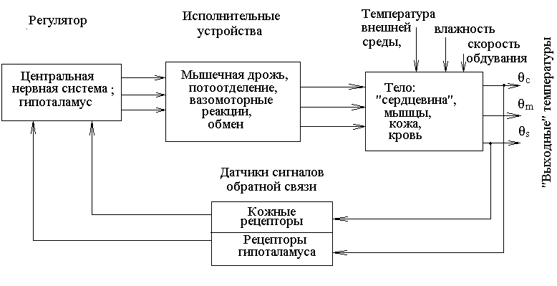
Рис. 6.2. Система терморегуляции в организации человека:
θc, θm, θs – температуры сердцевины, мышц, кожи
Если температура кожи выше температуры окружающей среды, то, помимо испарения, кожа теряет тепло от конвекции и излучения (см. математическую модель). Но, когда температура внешней среды выше температуры кожи, все другие механизмы теплообмена, кроме испарения, приводят лишь к повышенной температуре тела.
Кровь играет важную роль в обеспечении теплообмена между указанными тремя зонами, а потому ее в идеале следовало бы рассматривать как четвертую зону объекта управления, но для упрощения модели выпустим эту зону из рассмотрения.
В организме человека имеются как глубоко расположенные центральные терморецепторы, а так же терморецепторы, расположенные в коже, и ряд других датчиков температуры (например, в дыхательном тракте).
Рассмотрим уточненную схему терморегуляции тела человека, предложенную Г. Ханзелем] (рис. 6.3). Холодовые рецепторы реагируют в первую очередь на понижение температуры, а тепловые на повышение.
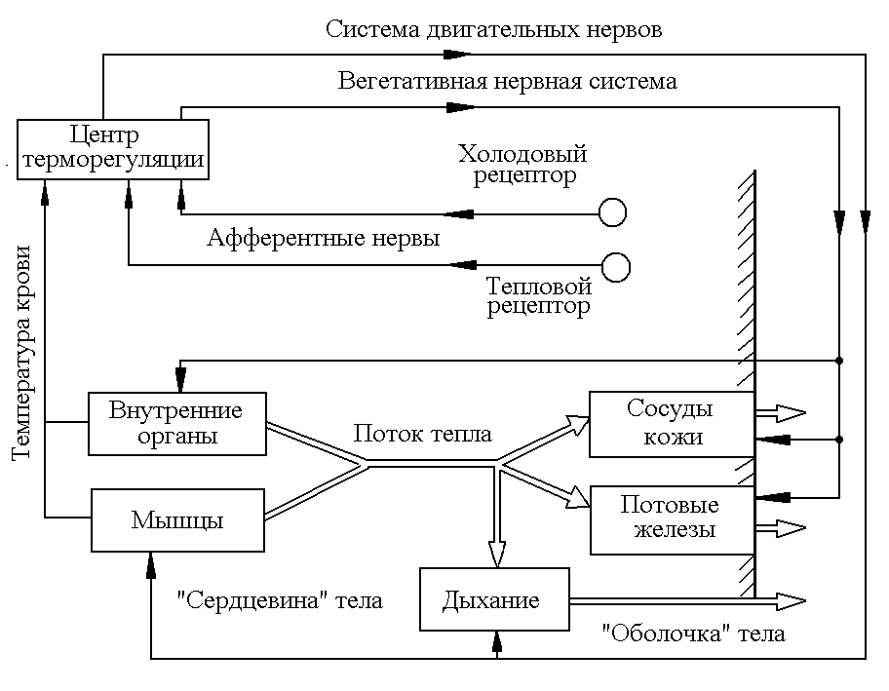
Рис. 6.3. Схема механизма терморегуляции тела
Терморецепторы гипоталамуса расположены вблизи центра терморегуляции в гипоталамусе. О механизме их действия известно мало, но обнаружена хорошая корреляция между температурой передней части гипоталамуса и уровнем местного «медленного потенциала» в этой области.
Считается, что функции терморегулятора выполняет гипоталамус, причем эти функции распределены между двумя его центрами: центром теплообразования, расположенным в заднем отделе и центром теплоотдачи – в переднем.
Центр теплообразования (по Бензингеру) управляет основным обменом в мышцах, используя информацию, полученную от кожных и внутренних терморецепторов (рис. 6.4).
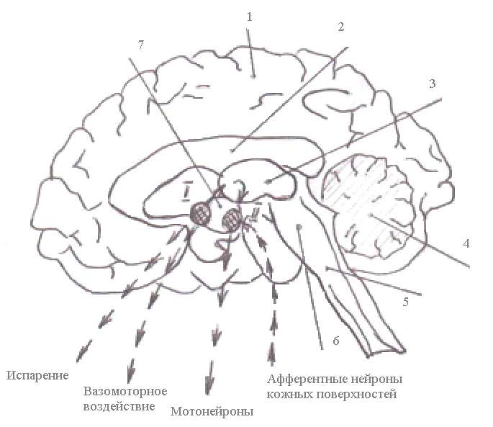
6.4. Схема терморегуляторной функции гипоталамуса:
I, II – передний и задний отелы; 1.– кора; 2 – мозолистое тело;
3 – таламус; 4 – мозжечок; 5 – продолговатый мозг;
6 – варолиев узел; 7 - гипоталамус
Температура тела зависит от баланса процессов теплопродукции и теплоотдачи. Теплопродукция в живом организме обусловлена окислительными процессами, происходящими во внутренних органах и мышцах, причем мышечные сокращения сопровождаются также вторичным выделением тепла за счет энергии механического движения. Теплоотдача в значиткльной мере зависит от состояния окружающей человека среды (температуры и влажности воздуха, скорости ветра и т.д.), а также от позы тела (с этим связана величина теплоотдающей поверхности), положения волос (в большой мере у животных), процессов потоотделения, дыхания и кровотока в коже.
Для поддержания нормальной температуры тела прежде всего необходим ее контроль. Контроль осуществляется разветвленной сетью нервных окончаний, расположенных в коже и реагирующих на повышенную (тепловые рецепторы) или пониженную (холодовые рецепторы) температуру. На рис. 6.5 показано только два таких рецептора – датчика температуры кожи. Их сигналы поступают по так называемым афферентным нервам в мозг, в район гипоталамуса, где, как предполагают, находится центр терморегуляции, который одновременно контролирует температуру крови и, следовательно, воспринимает информацию о температуре омываемых ею внутренних органов, мышц. Если поступающие в центр терморегуляции данные свидетельствуют о нормальном температурном режиме организма, то никаких команд, направленных на изменение температуры тела, здесь не вырабатывается. Если же баланс между теплопродукцией и теплоотдачей нарушается, то возникающее вследствие этого отклонение температуры от нормальной вызывает усиление потока сигналов от тепловых или холодовых рецепторов в центр терморегуляции. Здесь принимается решение о необходимых защитных действиях организма, и соответствующие команды направляются к регулирующим органам и системам, влияющим на производство или отдачу тепла.
При нарушении теплового баланса, в первую очередь, включаются механизмы терморегуляции, управляемые вегетативной нервной системой. На холоде усиливаются окислительные процессы во внутренних органах, уменьшается приток крови к поверхности тела за счет сужения кровеносных сосудов в коже. Повышенная температура воздуха вызывает усиление кровотока в коже и потоотделение. Если этих мер оказывается недостаточно, то вступают в действие механизмы терморегуляции,
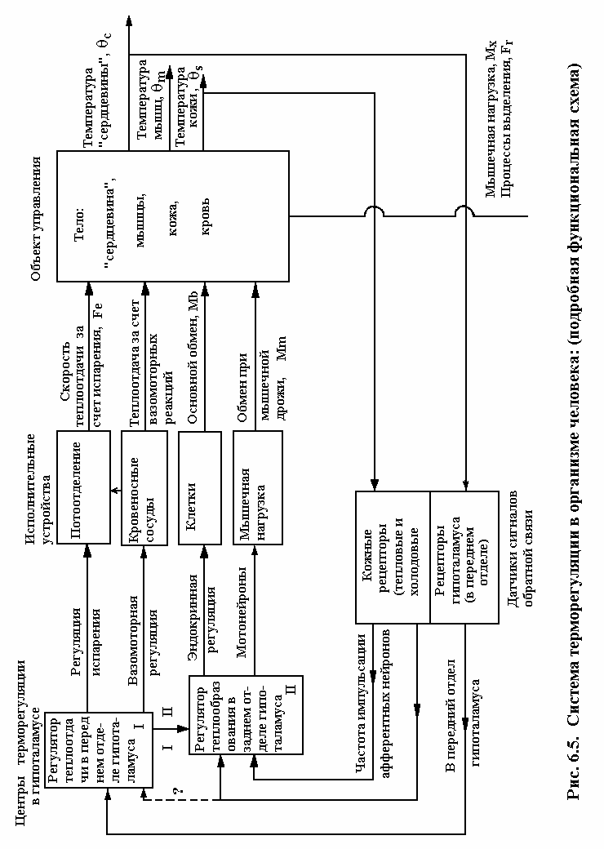
управляемые системой двигательных нервов. На морозе напрягаются мышцы, появляется дрожь, у животных и птиц изменяется положение волос и перьев, голова и конечности прижимаются к туловищу. В сильную жару учащается дыхание, мышцы тела стремятся придать ему позу, при которой поверхность теплоотдачи максимальна.
Легко заметить, что все эти механизмы направлены на поддержание высокого постоянства температуры в "сердцевине" тела, где находятся жизненно важные органы и системы, причем комфорту "сердцевины" приносится в жертву температурный режим "оболочки" – кожи, поверхностных слоев тела. Действительно, сужение кровеносных сосудов в коже на холоде предупреждает переохлаждение крови ценой охлаждения "оболочки" тела. Характерно, однако, что центр терморегуляции имеет термодатчики, вынесенные на самую периферию тела. Этим достигается самое быстрое информирование системы терморегуляции о температурных изменениях в окружающей среде – еще до того, как они начинают влиять на температуру "сердцевины" тела. В результате этого перенастройка всей системы может осуществляться еще до изменения стабилизируемой величины в ответ на предвестник такого изменения. Заблаговременное получение "пусковой" информации повышает эффективность приспособительных реакций.

6.1.2. Система управления кровообращением
Другое ее название система регуляции кровообращения (рис. 6.6).

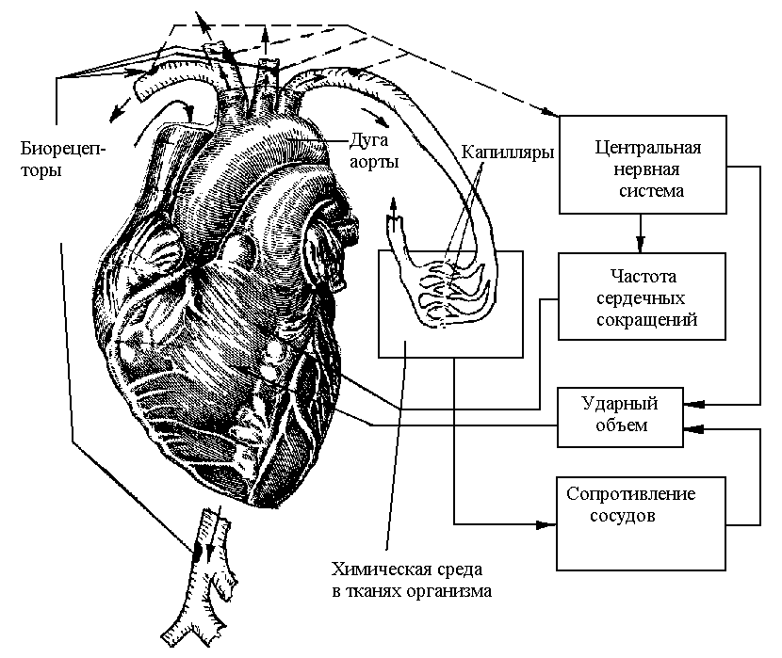
Рис. 6.6. Схема системы регуляции кровообращения
Она состоит из двух контуров управления. Первый управляет артериальным давлением. Измерение давления производится биорецепторами – чувствительными элементами, расположенными в дуге аорты и в сонных артериях. Информация о давлении поступает в центральную нервную систему, управляющую частотой сердечных сокращений и величиной ударного объема – количеством крови, вырабатываемой за одно сокращение сердца. Второй контур следит за постоянством химической среды в тканях организма. Изменение химического состава межклеточной жидкости приводит к изменению сопротивления сосудов, что непосредственно влияет на величину ударного объема сердца.
На частоту сердечных сокращений значительное влияние оказывает дыхание. Это влияние осуществляется главным образом через систему блуждающего нерва.
В регуляции частоты сердечных сокращений участвуют как местные механизмы (саморегуляция), так и высшие отделы центральной нервной системы (ЦНС) – (управление). В первой регулирующей системе основную роль играют изменения тонуса ближайшего нерва, которые влияют на величину порогового потенциала и крутизну деполяризации клеток синусового узла, а также на проницаемость клеточных мембран и отношения ионных концентраций калия и натрия. Это ведет к изменению продолжительности сердечного цикла (рис. 6.7).

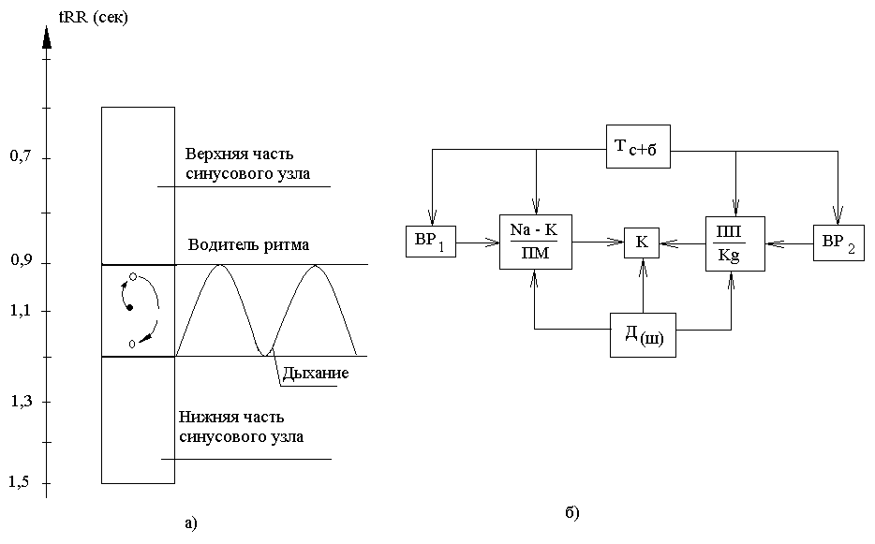
Рис. 6.7. Регулирующая система синусового узла: а) изменение положения водителя ритма в связи с дыханием; б) блок-схема информационной управляющей системы синусового узла; ВР₁, ВР₂ – клетки-водители ритма; Na-K – концентрация ионов натрия и калия; ПМ – проницаемость клеточных мембран; ПП – пороговые потенциалы; Kg – крутизная деполяризации; K – канал связи; Тс+б – тонус симпатического и блуждающего нерва; Д(ш) – дыхание (шум)

Средняя частота пульса зависит от того, в какой части синусового узла расположен водитель ритма-группа клеток, управляющих автоколебательным процессом. Клетки, расположенные в верхней части синусового узла, обладают повышенной возбудимостью и в роли водителя ритма обеспечивают более высокую частоту пульса.
При возбуждении блуждающего нерва происходит подавление «инициативы» клеток с высокой возбудимостью и роль водителя ритма переходит к клеткам, расположенным в средней или нижней части синусового узла. Вследствие рефлекторного влияния дыхания на тонус блуждающего нерва происходят периодические изменения положения водителя ритма в синусовом узле в такт с дыханием или, точнее, с дыхательными колебаниями тонуса блуждающего нерва. Таким образом происходит как бы модуляция сигналов, вырабатываемых синусовым узлом, процессами, связанными с дыханием. При этом деятельность синусового узла может быть представлена как приспособительная, обусловленная компенсаторной реакцией сердца на действие факторов, связанных с дыхательными движениями: изменение притока-оттока крови, изменение давления в грудной полости и т.п. С точки зрения авторегулирующей системы синусового узла дыхание можно рассматривать как возмущение, как шум, как помеху.
Уменьшение синусовой аритмии при физической нагрузке, при введении атропина, при вдыхании амилнитрита может интерпретироваться как процесс оптимизации информационной системы, ведущей к повышению ее надежности. При этом происходит сужение частот информационного канала.
Второй контур управления ритмом сердечных сокращений обеспечивает поступление регулирующих сигналов от ЦНС.
Имеются два пути экстракардиальных воздействий на сердце: нервный и гуморальный. Информация, передаваемая гуморально, имеет важное значение для обеспечения необходимого уровня работы сердечно-сосудистой системы. Однако команды, передаваемые гуморальным путем, характеризуются замедленной передачей. Эффективность гуморального канала ниже, чем нервного, хотя его помехоустойчивость и надежность выше благодаря более совершенному «кодированию» информации.
Управление через системы симпатического и блуждающего нервов эволюционно развивалось более поздно, чем управление по гуморальному каналу. Оно предназначено для обеспечения оперативных реакций на различные внешние воздействия первичного или кратковременно характера.
Устойчивое приспособление к изменяющимся условиям внешней среды осуществляется по гуморальным командам, которые поступают к сердцу и к синусовому узлу вслед за нервными. При этом нервные команды носят в отдельных случаях предварительный характер, подготавливают почву для наилучшего восприятия основной, исполнительной команды, поступающей по гуморальным путям. Дублирование команд, выделение предварительной и исполнительной команды – это, по-видимому, тоже один из механизмов повышения надежности системы управления.
Рассматривая гуморальные команды, поступающие к синусовому узлу, следует отметить, что динамика выделения в кровь продуктов деятельности эндокринной системы может существенно влиять на ритм сердечных сокращений. Так хорошо известно влияние гормона щитовидной железы на частоту пульса. При базедовой болезни наблюдается тахикардия, при миксидеме – брадикардия. Введение адреналина аналогично возбуждению симпатической системы. Гормоны влияют не только на пульс, но и на другие физиологические функции.

6.1.3. Система стабилизации величины зрачка глаза
Глаз является одним из основных чувствительных органов, с помощью которого они получают необходимую информацию об окружающей среде и на ее основе принимают соответствующие решения о своем поведении.
Схема данной биосистемы представлена на рис. 6.8.
В радужной оболочке 1 глаза, непроницаемой для света, имеется отверстие 2 – зрачок. поток света через зрачок поступает в глаз. Система управления для нормального процесса видения обеспечивает правильную освещенность сетчатки 3 глаза в зависимости от различной освещенности рассматриваемых предметов. Кроме того, эта система обеспечивает четкое расположение близко расположенных предметов, благодаря тому, что не пропускает лучи, которые проходят через периферию хрусталика 4, где оптическая аберрация максимальна. Величина зрачка изменяется с помощью двух мышц-антагонистов радужной оболочки глаза: радиальной 5 (дилататора), расширяющей зрачок, и кольцевой 6 (сфинктера), сужающей его. Однако кольцевая мышца более развита и является управляющим органом зрачка.
Суть процесса управления заключается в следующем. Световой поток, проходя через зрачок 2 радужки 1, попадает на фоторецепторы сетчатки 3 глаза. Возбуждаясь, последние передают сигналы по волокнам зрительного нерва 7, которые несут как зрительную информацию, так и информацию об управлении зрачком. В составе зрительного нерва 7 зрачковые волокна, несущие информацию о состоянии зрачка, соединяются с пучком нервных волокон 8, идущих к кольцевой мышце. Поступающие по этому каналу сигналы воздействуют на мышцы 5, 6, изменяющие величину зрачка.

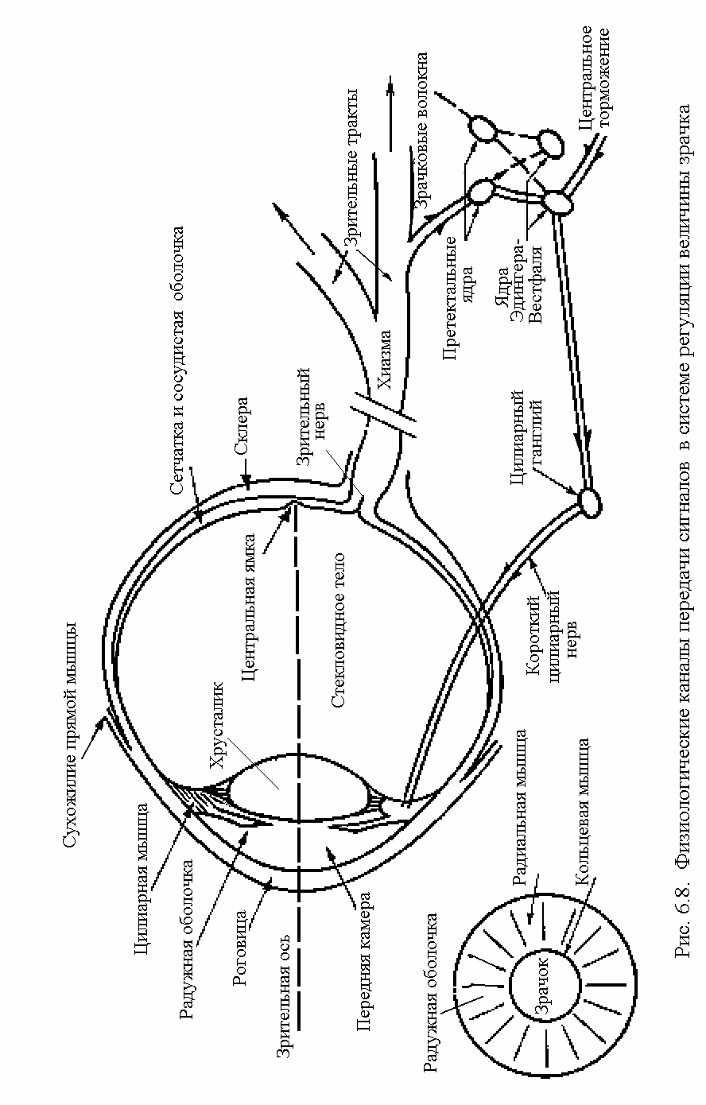
Зрачковый рефлекс может быть вызван либо изменением интенсивности раздражения частичной области сетчатой оболочки глаза (в этом случае изменяется частота импульсов в определенных нервных волокнах), либо увеличением возбуждения площади сетчатки, что приводит к возбуждению большого количества нервных волокон. Естественно, что чем больше света на сетчатке, тем больше фоторецепторы увеличивают интенсивность выходных нервных сигналов.
Кроме основного контура управления зрачком, на его величину влияет контур аккомодации, изменяющий степень преломления хрусталика на коротких и длинных расстояниях с помощью ресничного нерва 9 и ресничной мышцы 10, а также различные связи, несущие информацию об эмоциональном состоянии человека или животного в целом.
Основная задача системы регуляции величины зрачка состоит в том, чтобы обеспечить ясное видение близко расположенных предметов; но для получения четкого изображения их на сетчатке глаза нужно, чтобы на нее не попадали лучи, проходящие через периферию хрусталика, где оптическая абберация максимальна. Важно отметить, что системы регуляции, обеспечивающие сходимость зрительных осей, аккомодацию и сужение зрачка, должны работать согласованно, и только в этом случае удается получить ясное изображение близко расположенных предметов. Таким образом, важен вопрос о взаимосвязях между этими системами.
Функциональная схема системы регуляции величины зрачка приведена на рис. 6.9.
В сетчатке формируется разность между текущим значением сигнала о световом потоке (Р) и требуемым его значением (Р*). При этом необязательно существование физиологического блока сравнения, формирующего сигнал ошибки. Достаточно выделение данной функции чисто с методологической точки зрения.
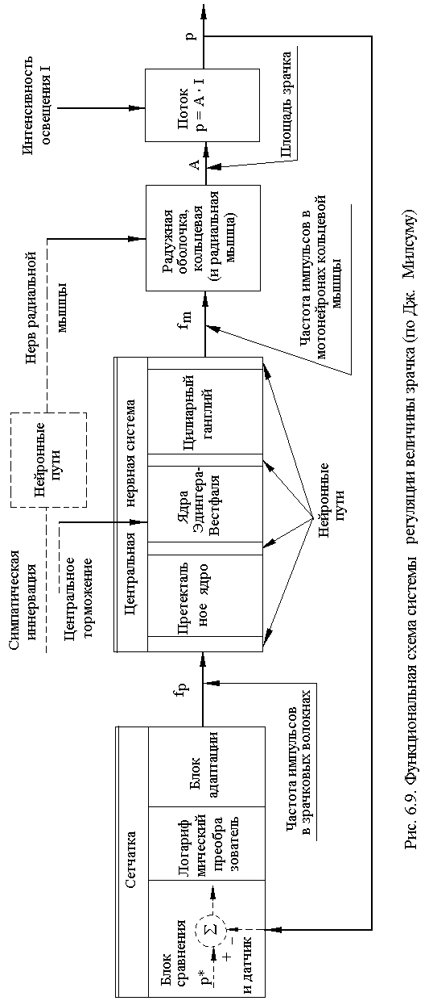
Блок сетчатки выполняет функцию логарифмического преобразователя. Сетчатка обладает способностью воспринимать свет в очень широком диапазоне освещенности, крайние значения которого различаются не менее чем в 10⁸ раз. По прошествии периода, в течение которого сетчатка адаптируется к новому значению освещенности, изменяется и площадь зрачка, но в значительно более узких пределах – не более чем в 5 раз. На среднем участке диапазона изменений освещенности шириной примерно в 10⁶ существует линейная зависимость между площадью зрачка А и log I:
.
Это хорошо известный закон Вебера–Фехнера. Соответствующий график показан на рис. 6.10.

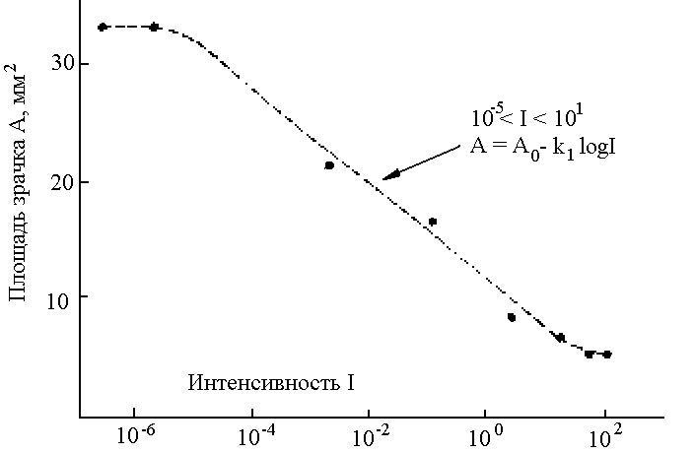
Рис. 6.10. Характеристика логарифмической чувствительности площади зрачка к интенсивности освещения
Блоки сетчатки: блок адаптации. Логарифмическая чувствительность сетчатки характеризует установившееся состояние некоего нейро-химического процесса, детали которого здесь не рассматриваются. Но при изменении интенсивности света наблюдается медленный переход от старой площади зрачка, установившейся в результате адаптации, к новой. Время, необходимое для адаптации, меняется в зависимости от направления изменения. Так, адаптация к свету происходит довольно быстро и завершается приблизительно за 1 мин, а адаптация к темноте требует до 30 мин.
Блок сетчатки как единого целого. На нашей схеме сетчатка в целом представлена тремя непосредственно связанными блоками, выполняющими функции блока сравнения, преобразователя с логарифмической чувствительностью и блока, реализующего динамическую адаптацию. С физиологической точки зрения провести такое деление на реальной сетчатке очень трудно, так как каждый подпроцесс неразрывно переплетается с другими в едином нейрохимическом процессе. Простым критерием разделимости подпроцессов служит возможность выделения причинно-связанных входных и выходных величин, осуществляющих связь между подпроцессами, а этого, конечно, сделать не удастся. Таким образом, указанный здесь порядок следования этих трех блоков до некоторой степени произволен, и выбрать удовлетворительным образом входные и выходные переменные удается только для всего блока сетчатки в целом. Ими служат соотвественно суммарный световой поток р, падающий на сетчатку, и частота импульсов в зрачковых волокнах f_{p}, причем предполагаемое эталонное значение входного потока р* генерируется изнутри.
Передача сигналов в центральной нервной системе. Построить модель канала передачи информации через центральную нервную систему к сфинктеру довольно просто, если только не вдаваться в детали процесса, посредством которого осуществляется передача. Нейроны можно при этом рассматривать как простые лини передачи, характеризующиеся некоторой величиной запаздывания, что связано с конечной скоростью передачи. Для крупных миелинизированных волокон, типичных для системы управления скелетными мышцами, эта скорость составляет 70-120 м/сек, поэтому запаздывание в соответствующих «линиях передач» системы управления зрачковым рефлексом обычно не превосходит 1 м/сек, и следовательно, им можно пренебречь по сравнению с запаздыванием, обусловленным другими причинами.
Синаптические связи в претектальном ядре, ядре Эдингера-Вестфаля и цилиарном ганглии приводят к возникновению запаздываний порядка 1 м/сек, связанных с выделением и диффузией химических медиаторов. Вообще говоря, обилие синаптических связей, характерное для каждого нейрона в ядрах, узлах и т.п. приводит к возникновению сложных передаточных функций. Однако величина зрачка, по-видимому регулируется более или менее непосредственно, так что вероятно, на этих связях не происходит значительного искажения сигналов. Попутно следует отметить, что именно в области синапсов, расположенных в ядрах Эдингера-Вестфаля, осуществляется перекрест контралатеральных зрачковых путей и центральное торможение (от коры и промежуточного мозга).
Информационное содержание нейронных сигналов. Почти во всех системах решается задача управления непрерывными, аналоговыми величинами (давлением, температурой, напряжением мышц и т.п.). По этой и по ряду других причин кажется вероятным, что дискретность нейронных импульсов (спайки, потенциалы действия), характерная для передачи сигналов по нерву, еще не определяет «цифрового» характера обработки информации в нервной системе. Скорее дело здесь обстоит таким образом, что полезную информацию несет величина, обратная среднему интервалу между последовательными импульсами. Эта величина определяет «среднюю» частоту импульсов и существенно непрерывна. Поэтому она идеально подходит для передачи информации о непрерывных физических величинах. На самом же деле для усиления сигнала природа воспользовалась еще и дополнительным средством – вовлечением большого числа нейронов. Поэтому в дальнейшем, говоря о частоте импульсов, мы будем иметь в виду все проявления интенсивности сигнала, выражающиеся как в увеличении их частоты, так и в увеличении числа возбужденных нейронов.
Основной эффектор системы регуляции величины зрачка: кольцевая мышца. Выходным сигналом блока центральной нервной системы является частота импульсов f_{m} в мотонейронах кольцевой мышцы – основного исполнительного устройства, осуществляющего изменения размера зрачка Состояние радиальной мышцы, естественно, также играет определенную роль, а поэтому его следует учесть как дополнительный входной сигнал. Наконец, выходным сигналом блока радужной оболочки служит площадь зрачка А. Поведение этого блока предполагает использование механических усилий и перемещение масс, а потому имеет неизбежно динамических характер.
Объект управления – световой поток, падающий на сетчатку. На сетчатку падает извне свет неконтролируемой и непредсказуемой интенсивности. Предположим, что сетчатка пытается регулировать или поддерживать на существенно постоянном уровне падающий на нее суммарный световой поток, по крайней мере, до завершения более медленных процессов адаптации.
Суммарный световой поток равен произведению интенсивности света I на площадь зрачка А и поэтому его можно регулировать, уменьшая А каждый раз, когда увеличивается I. Таким образом, объект управления описывается алгебраическим уравнение, связывающим между собой А, I, и р, и несколько необычен в том отношении, что не обладает динамическими свойствами. Другими словами, в этой модели предполагается, что р передается от зрачка к сетчатке со скоростью света, т.е. что соответствующее запаздывание пренебрежимо мало по сравнению с тем, которое обусловливается физиологическими причинами.

6.1.4. Регуляция дыхания
Дыхание в норме без особых натяжек можно рассматривать как релаксационные колебания. Легкие, обладающие как упругостью, так и демпфирующими свойствами, увеличиваются в объеме в результате сокращения инспираторных мышц; это увеличение объема в свою очередь вызывает усиление сигналов тормозной обратной связи. генерируемых проприоцепторами. Однако реципрокное торможение некоторых групп клеток дыхательного центра способно поддерживать возбуждение мотонейронов лишь в течение короткого времени. Через определенный промежуток времени разряд мотонейронов угасает, и мышцы пассивно расслабляются, подобно сжатой пружине. При этом интенсивность разряда проприоцеторов падает. После этого начинается новый цикл. Вдох в основном обеспечивается совместной работой диафрагмы, иннервируемой диафрагмальным нервом, и межреберных мышц, иннервируемых межреберными нервами (рис. 6.11). Основной контур обратной связи, упомянутый выше, начинается, как считают, в рецепторах растяжения легочной ткани и проходит по блуждающему нерву. Регулятор – дыхательный центр – расположен в продолговатом мозге и механизм его работы изучен недостаточно. Известно, что в состав дыхательного центра входят две группы мотонейронов, одна из которых управляет вдохом, а другая – выдохом; эти две группы нейронов реципрокно тормозят одна другую, в результате чего образуется управляющее устройство с двумя устойчивыми состояниями (типа «включено-выключено»). Благодаря этому дыхание продолжается и при перерезке блуждающего нерва, хотя при этом оно становится более редким и более глубоким. Точно так же и водитель ритма в сердце способен поддерживать определенную частоту сокращений, хотя в норме он и испытывает тормозное влияние блуждающего нерва.
Задача дыхательной системы состоит, по-видимому, в том, чтобы поддерживать необходимое содержание кислорода и углекислого газа в крови и рН крови. Для того, чтобы в систему поступала соответствующая информация, в каротидном синусе, аорте и продолговатом мозге имеются специальные хеморецепторы. На рис. 6.11 показана упрощенная схема этой системы, частично заимствованная из работы Хоргана и Ланге. Следует отметить, что в этой работе изучалось в первую очередь периодическое дыхание, при котором происходят периодические изменения ритма дыхания с кратковременной полной остановкой (каждый такой цикл занимает примерно
1 мин). Хорган и Ланге показали, что величина временной задержки в контуре регулирования, обусловленная транспортной задержкой в кровеносной системе, имеет решающее значение для регуляции дыхания.
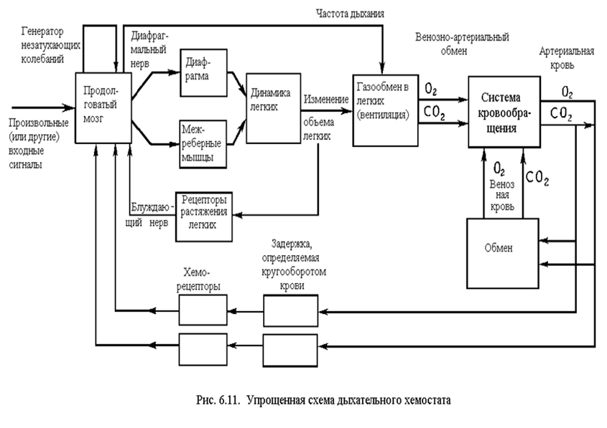
Хотя такой тип нарушения регуляции дыхания не играет центральной роли в проблеме адаптивного управления, оно помогает заметить существование нескольких иерархических уровней управления. Так, прежде всего дыхательный центр продолговатого мозга организует дыхательный цикл, частота которого зависит также от величины сигнала обратной связи, определяемого объемом легких. Во-вторых, текущее значение вентиляции, связанное с частотой и глубиной дыхания и косвенно измеряемое хеморецепторными датчиками сигнала обратной связи, служит управляющим сигналом системы регуляции насыщением кислородом и углекислым газом крови.

Контрольные вопросы к разделу
- Охарактеризуйте особенность «ультрастабильной системы».
- Опишите понятие гомеостаза.
- Активная и пассивная системы терморегуляции в живых организмах?
- Виды рецепторов в афферентном канале системе терморегуляции?
- Роль гипоталамуса в системе терморегуляции организма?
- Основные механизмы управления в регуляции кровообращения?
- Механизмы зрачкового рефлекса?
- Основная задача системы регуляции величины зрачка?
- Работа регулятора в системе дыхания?
- Основная задачи дыхательной системы?

Ознакомиться с особенностями работы физиологических систем с функциями автоматической стабилизации и письменно ответить на контрольные вопросы в тетрадях для практических работ.

